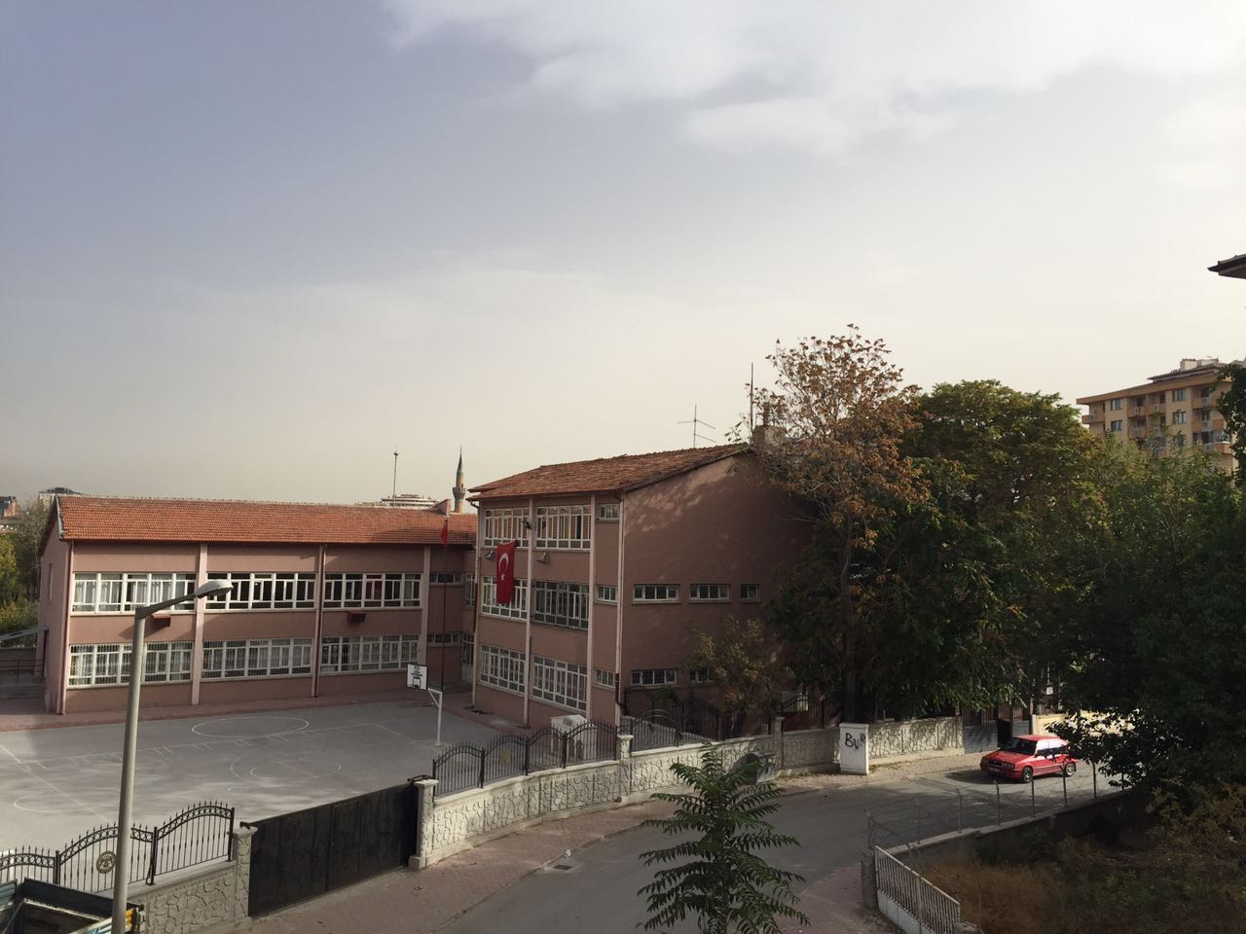

**OKULUMUZUN TARİHÇESİ**

Okulumuz Rumi 1340 yılında semt sakinlerinden Av. Mehmet Emin BOLAY’ ın teşviki ve zamanın Konya Valisi İzzettin Bey’in yardımlarıyla 5 derslikli olarak yapılmış miladi 1923 -1924 öğretim yılında Cumhuriyet İlkmektebi adıyla öğretime açılmıştır.

43 yıl bu haliyle içinde öğretime devam edilen okul 1966 yılında çevrenin ihtiyacını karşılayamaz hale gelmiş, bahçesine 5 derslikli ek bir bina daha yapılmıştır.7 yılda 10 derslikle çift öğretimde kullanılan binalar yıpranarak onarılamaz ve çevre öğrencilerinin ihtiyacını karşılayamaz duruma gelmiştir.

Bu sırada şehrimizin tanınmış iş adamlarından Selçuk Ecza Deposu ortaklarından Nazım KARPUZCU 2 ayrı trafik kazasında kaybettiği kızları Nesrin ve Ayşegül ‘ün anılarını yaşatmak eğitimimize katkıda bulunmak amacıyla eskiyen okulun yerine yeni ve modern bir okul yaptırmak için Konya Valiliğine başvurmuştur. İsteği olumlu karşılanan Nazım KARPUZCU eski binayı 1973 yazında yıktırarak yerine günün koşullarına uygun çok maksatlı bir salon, bir çocuk kitaplığı, bir işlik, bir laboratuar ve 14 derslikten oluşan kaloriferli yeni okul binasını inşa ettirerek 29 EKİM 1974 yılında Milli Eğitime teslim etmiş, Nesrin ve Ayşegül Kardeşler İlkokulu adı altında eğitim ve öğretime açılmasını sağlamıştır. Çevre ve öğrenciler ömürlerinin baharında hayatlarını kaybeden ***Nesrin*** ve ***Ayşegül*** Kardeşleri rahmetle anarak Nazım KARPUZCU’ ya minnettardırlar…